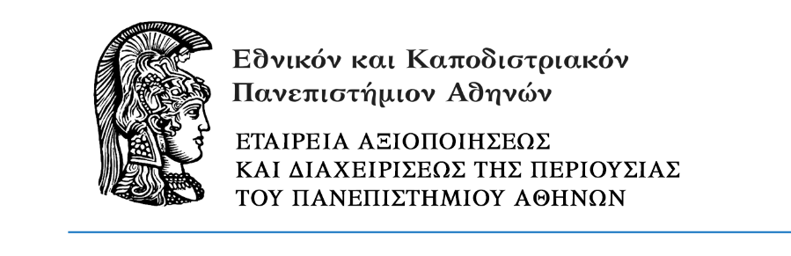
Οδηγίες Συμμετοχής της Ενότητας 2 του Ετήσιου Προγράμματος Εργασίας 2021 του PRIMA (Partnership for Research and Innovation in the Mediterranean Area)

Επιλέξιμοι δικαιούχοι
- Οργανισμοί έρευνας και διάδοσης γνώσεων
- Επιχειρήσεις
- Λοιποί φορείς που αντιμετωπίζονται ως οργανισμοί έρευνας και διάδοσης γνώσεων
Τα συνεργατικά έργα του PRIMA υλοποιούνται από κοινοπραξίες, οι οποίες πρέπει να απαρτίζονται από τουλάχιστον τρεις νομικές οντότητες από τρεις διαφορετικές χώρες, που θεωρούνται συμμετέχουσες χώρες (Participating States) στο PRIMA, με τις εξής προϋποθέσεις:
- τουλάχιστον μία πρέπει να είναι κράτος-μέλος της ΕΕ-27 ή χώρα συνδεδεμένη με τον Ορίζοντα 2020
- τουλάχιστον μία πρέπει να βρίσκεται σε τρίτη χώρα που συνορεύει με τη Μεσόγειο (Mediterranean Partner Countries).

Θεματικές περιοχές
Οι θεματικές περιοχές και τα αντίστοιχα topics για την Ενότητα 2 του Ετήσιου Προγράμματος Εργασιών 2021 αναφέρονται παρακάτω:
- Water management

Topic 2.1.1 (Research and Innovation Action): Alleviating Mediterranean water scarcity through adaptive water governance.

- Farming systems

Topic 2.2.1 (Research and Innovation Action): Up-scaling field practices based on agroecological practices to increase ecosystem services and biodiversity, to adapt the small farming systems to climate change and to increase farmers’ incomes.

- Agri-food value chain

Topic 2.3.1 (Research and Innovation Action): Increasing the resilience of small-scale farms to global challenges and COVID-like crisis by using adapted technologies, smart agri-food supply chain and crisis management tools.

Αναλυτική περιγραφή των topics είναι διαθέσιμη εδώ: https://prima-med.org/call-for-proposal/call-section-2-multitopic-2021/.

Επιλέξιμες δραστηριότητες – επιλέξιμες δαπάνες
- Δραστηριότητες έρευνας και ανάπτυξης και καινοτομίας (απόκτηση / επικύρωση / προστασία διπλωμάτων ευρεσιτεχνίας)

- Δραστηριότητες κινητικότητας Ελλήνων και αλλοδαπών, μεταπτυχιακών φοιτητών, υποψήφιων διδακτόρων, μεταδιδακτόρων, μελών ΔΕΠ/ΕΠ και ερευνητών μεταξύ ελληνικών οργανισμών έρευνας και διάδοσης γνώσεων και αντίστοιχων φορέων-εταίρων του διακρατικού συνεργατικού έργου, για σύντομο χρονικό διάστημα που δεν μπορεί να υπερβαίνει τις 60 ημέρες κατ’ έτος και τους 5 μήνες συνολικά για τη διάρκεια του έργου.

- Ενέργειες δημοσιότητας, προβολής του έργου και διάχυσης των αποτελεσμάτων του (στο εσωτερικό και στο εξωτερικό)

- Ενέργειες συντονισμού, μόνο στην περίπτωση που ο Έλληνας εταίρος είναι Συντονιστής του διακρατικού συνεργατικού έργου.
Το ποσοστό χρηματοδότησης για τους οργανισμούς έρευνας και διάδοσης γνώση είναι 100%.

Διαθέσιμη δημόσια δαπάνη – προϋπολογισμός και διάρκεια έργων
Η δημόσια δαπάνη που θα διατεθεί για τη χρηματοδότηση προτάσεων στο πλαίσιο της παρούσας απόφασης ανέρχεται σε 1.000.000€ για το σύνολο των θεματικών περιοχών της πρόσκλησης του PRIMA για την Ενότητα 2.
Δημόσια χρηματοδότηση ανά έργο
- Μέχρι 200.000 € για τον κάθε Έλληνα φορέα που συμμετέχει (δύναται να αυξηθεί σε 250.000€ σε περίπτωση συντονισμού)
- Μέχρι 400.000 € για το σύνολο των ελληνικών φορέων που συμμετέχουν (δύναται να αυξηθεί σε 450.000€ σε περίπτωση συντονισμού)
Η διάρκεια υλοποίησης των έργων δεν πρέπει να υπερβαίνει τους 36 μήνες.

Διαδικασία Υποβολής
Η υποβολή συνεργατικών διακρατικών προτάσεων γίνεται από το Συντονιστή του εκάστοτε έργου, μέσω του Ιδρύματος RPIMA: https://prima-med.org/call-for-proposal/call-section-2-multitopic-2021/
Προθεσμίες υποβολής πρότασης στο PRIMA:
Α’ Φάση (Pre-proposals) – 21 Απριλίου, 2021 (17:00 Barcelona time)
Β’ Φάση (Full proposals) – 21 Σεπτεμβρίου, 2021 (17:00 Barcelona time)
Παράλληλα με την υποβολή των προτάσεων στο PRIMA, στοιχεία για την πρόταση υποβάλλονται υποχρεωτικά και στη ΓΓΕΚ. Κάθε ελληνικός φορέας που συμμετέχει σε πρόταση διακρατικού έργου που υποβλήθηκε στο PRIMA υποχρεούται να υποβάλει ηλεκτρονικά, στην ελληνική γλώσσα, στοιχεία για την πρόταση συμπληρώνοντας την ηλεκτρονική φόρμα που βρίσκεται στην ιστοσελίδα http://prima.gsrt.gr. Η υποβολή πραγματοποιείται εντός 10 εργάσιμων ημερών από την καταληκτική ημερομηνία της υποβολής των προτάσεων στο Ίδρυμα PRIMA.
Προθεσμίες υποβολής στοιχείων στη ΓΓΕΚ:
Α’ Φάση (Pre-proposals) – 7 Μαΐου 2021, 15:00
Β’ Φάση (Full proposals) – 5 Οκτωβρίου 2021, 15:00

Επικοινωνία
Αναλυτικές πληροφορίες και ενημέρωση παρέχονται από τα παρακάτω στελέχη του Τμήματος Ε. Ένωσης της Διεύθυνσης Διεθνούς Ε&Τ Συνεργασίας της ΓΓΕΚ:
- Δρ. Κόνιαρης Μάριος, τηλ: 213 1300094, e-mail: m.koniaris@gsrt.gr
- Σταθοπούλου Αναστασία, τηλ: 213 1300101, e-mail: a.stathopoulou@gsrt.gr

Χρήσιμοι Σύνδεσμοι
PRIMA: https://prima-med.org/
PRIMA Προκήρυξη 2021: https://prima-med.org/calls-for-proposals/
PRIMA απαραίτητα έγγραφα για την υποβολή προτάσεων: https://prima-med.org/calls-for-proposals/reference-documents/
Ετήσιο Πρόγραμμα Εργασίας του PRIMA 2021: https://prima-med.org/wp-content/uploads/2021/03/AWP21.pdf
PRIMA-ΓΓΕΚ Γενική Πρόσκληση: http://www.gsrt.gr/News/Files/New91785/PRIMA%20PROSKLISI%20GENIKI_v1.0_FULL_GSRT.pdf
PRIMA-ΓΓΕΚ Ειδική Πρόσκληση 2021: http://www.gsrt.gr/News/Files/New122596/%CE%95%CE%B9%CE%B4%CE%B9%CE%BA%CE%AE%20%CE%A0%CF%81%CF%8C%CF%83%CE%BA%CE%BB%CE%B7%CF%83%CE%B7%20.pdf

